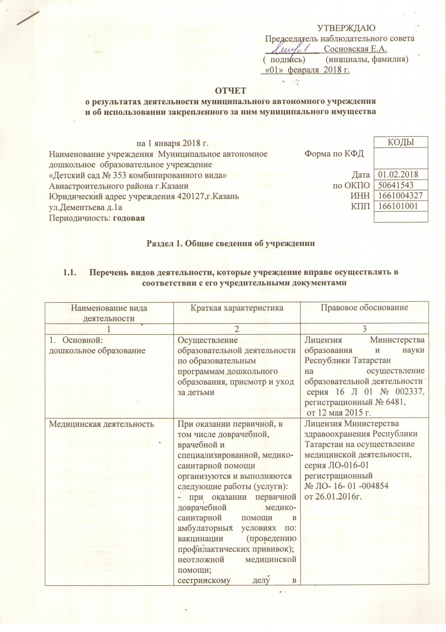

педиатрии;
медицинскому массажу; физиотерапии;
- при оказании первичной врачебной медико- санитарной помощи в амбулаторных условиях по: вакцинации (проведению профилактических прививок)
неотложной медицинской помощи;
организации здравоохранения и общественному здоровью;
педиатрии.
При проведении медицинских осмотров, медицинских освидетельствований и медицинских экспертиз организуются и выполняются следующие работы (услуги):
- при проведении медицинских осмотров по:
медицинским осмотрам (предварительным, периодическим);
медицинским осмотрам профилактическим.
- Иной:  дополнительное образование детей и взрослых | Обучение и развитие детей дошкольного возраста по дополнительным образовательным программам  Обучение взрослых по дополнительным образовательным программам | Лицензия Министерства образования и науки Республики Татарстан  на осуществление образовательной деятельности  серия 16 Л 01 № 002337, регистрационный № 6481,  от 12 мая 2015 г.

1.2. Перечень услуг (работ), оказываемых потребителям за плату в случаях, предусмотренных нормативными правовыми (правовыми) актами

Наименование услуги (работы) | Потребитель (физическое или юридическое лицо) | Нормативный правовой (правовой) акт
1 | 2 | 3
«Английский для малышей» | Физические лица | Лицензия Министерства образования и науки Республики Татарстан  на осуществление образовательной деятельности  серия 16 Л 01 № 002337, регистрационный № 6481,  от 12 мая 2015 г.
«Акварелька» | Физические лица
«Топотушки» | Физические лица
«Балаганчик» | Физические лица
«Умные игры» | Физические лица
«Звуки музыки» | Физические лица
«Группа присмотра и ухода»

1.3. Перечень разрешительных документов, на основании которых учреждение осуществляет деятельность

Наименование документа | Номер и дата выдачи | Срок действия
1 | 2 | 3
Свидетельство о регистрации юридического лица | серия 16 № 002619070  от 20.03.2001 г. № 249/ю-н-1 | -
Постановление Руководителя исполнительного комитета муниципального образования горда Казани « О создании муниципального автономного дошкольного образовательного учрежденияДетский сад № 353» | № 6659 от 10.08.2009 г. | -
Устав МАДОУ « Детский сад № 353 комбинированного вида» Авиастроительного района г.Казани | Приказ Комитета земельных и имущественных отношений Исполнительного комитета г.Казани от  07.07.2015 г. № 1449/кзио-пк | -
Лицензия Министерства образования и науки Республики Татарстан | серия 16 Л 01 № 002337, регистрационный № 6481,  от 12мая 2015 г. | бессрочно
Договор оперативного управления | № 1/149 от 21.10.2009 г. | 10 лет
Свидетельство о государственной регистрации права (земельный участок) | Серия 16-АЕ № 147342  от 04.03.2010 г. | -
Свидетельство о государственной регистрации права (здание) | Серия 16-АЕ № 188461  от 04.12.2009 г. | -
Лицензия Министерства здравоохранения Республики Татарстан на осуществление медицинской деятельности | Лицензия Министерства здравоохранения Республики Татарстан на осуществление медицинской деятельности,  серия ЛО-016-01  регистрационный  № ЛО- 16- 01 -004854  от 26.01.2016г.

1.4.Сведения о сотрудниках учреждения

N п/п | Наименование показателя | Численность сотрудников |  | Уровень профессионального образования (квалификации) сотрудников* |  | Причины изменения количества штатных единиц
N п/п | Наименование показателя | на начало отчетного периода | на конец отчетного периода | на начало отчетного периода | на конец отчетного периода | Причины изменения количества штатных единиц
1 | 2 | 3 | 4 | 5 | 6 | 7
1. | Штатная численность | 61,2 | 59,13 | X | X
2. | Фактическая численность | 62 | 58 | 1 -21  2 – 0  3 – 34  4-2  5- 5 | 1 -19  2 – 0  3 – 32  4-2  5-5 | Постановление Исполнительного Комитета города Казани от 30.11.2016г.№4889 «О проведении оптимизационных мероприятий по учреждениям образования г.Казань в 2016-2017 г.г.»
______________________________
* Уровень профессионального образования (квалификации) сотрудников: высшее - 1, неполное высшее - 2, среднее профессиональное - 3, начальное профессиональное - 4, среднее (полное) общее - 5, основное общее - 6, не имеют основного общего - 7, ученая степень (кандидат наук - 8, доктор наук - 9).

1.5. Средняя заработная плата сотрудников учреждения

Наименование показателя | Размер средней заработной платы, руб
1 | 2
за2015 год | 18564,68
за 2016 год | 19239,09
за отчетный2017 год | 19380,99

1.6. Состав наблюдательного совета

Должность фамилия, имя отчество | Решение о назначении | Срок полномочий
1 | 2 | 3
начальник отдела образования Управления образования ИКМО г.Казани по Авиастроительному и Ново-Савиновскому районам -Латышева Галина Геннадьевна | Приказ Управления образования г. Казани от 02.02.2015 г. № 75 | 3 года
заместитель начальника отдела образования Управления образования ИКМО г.Казани по Авиастроительному и Ново-Савиновскому районам –Романова Ирина Евгеньевна |  | 3 года
Учитель – логопед МАДОУ  « Детский сад № 353»  Сидорова Нина Васильевна |  | 3 года
Преподаватель СОШ « Школа № 168» Минвалиева  Альсина Харисовна |  | 3 года
Домохозяйка Сосновская  Евгения Александровна |  | 3 года
Заместитель начальника отдела кадров ОАО КМПО -Журавлева Людмила  Растямовна |  | 3 года
Лаборант ООО «Казаньоргсинтез» -Лукьянова  Эльмира Расиховна |  | 3 года

Раздел 2. Результат деятельности учреждения

2.1. Сведения об исполнении муниципального задания на оказание муниципальных услуг (выполнение работ)
_____________в полном объеме_100%___________________________

2.2. Сведения об осуществлении деятельности, связанной с выполнением работ или оказанием услуг, в соответствии с обязательствами перед страховщиком по обязательному социальному страхованию
________ не осуществляется ______________________________________________

2.3. Сведения о балансовой (остаточной) стоимости нефинансовых активов, дебиторской и кредиторской задолженности

Наименование показателя | Значение показателя |  |  |  | Примечание
Наименование показателя | на начало отчетного периода | на конец отчетного периода | динамика изменения  (гр. 3 - гр. 2) | % изменения | Примечание
1 | 2 | 3 | 4 | 5 | 6
Балансовая (остаточная) стоимость нефинансовых активов учреждения, руб | 30349358,56 | 30331124,93 | -18233,59 | -0,06
Общая сумма выставленных требований в возмещение ущерба по недостачам и хищениям материальных ценностей, денежных средств, а также от порчи материальных ценностей, руб
Справочно:
Суммы недостач, взысканные с виновных лиц, руб
Суммы недостач, списанные за счет учреждения, руб
Сумма дебиторской задолженности, руб | 164919,01 | 99953,8 | - | - | Род.плата
в том числе: нереальная к взысканию дебиторская задолженность, руб
Сумма кредиторской задолженности, руб | 52139,64 | 288788,04
в том числе:
соц. страх
питание
в том числе:
просроченная кредиторская задолженность, руб
Итоговая сумма актива баланса, руб | 1277941,4 | 1509274,77 | 231333,37 | 18

2.4. Изменение цен (тарифов) на платные услуги (работы), оказываемые потребителям в течение отчетного периода

Наименование услуги  (работы) | Квартал
Наименование услуги  (работы) | I | II |  | III |  | IV
Наименование услуги  (работы) | цена (тариф) | цена (тариф) | % изменения  (гр. 3:гр. 2 х 100) | цена (тариф) | % изменения  (гр. 5:гр. 3 х 100) | цена (тариф) | % изменения  (гр. 7:гр. 5 х 100)
1 | 2 | 3 | 4 | 5 | 6 | 7 | 8
«Английский для малышей» | 440,00 | 440,00 | 100% | 440,00 | 100% | 440,00 | 100%
«Акварелька» | 440,00 | 440,00 | 100% | 440,00 | 100% | 440,00 | 100%
«Топотушки» | 440,00 | 440,00 | 100% | 440,00 | 100% | 440,00 | 100%
«Балаганчик» | 440,00 | 440,00 | 100% | 440,00 | 100% | 440,00 | 100%
«Звуки музыки» | 440,00 | 440,00 | 100% | 440,00 | 100% | 440,00 | 100%
«Умные игры» | 440,00 | 440,00 | 100% | 440,00 | 100% | 440,00 | 100%
«Группа присмотра и ухода» | 300,00 | 300,00 | 100% | 300,00 | 100% | 300,00 | 100%

2.5. Сведения о потребителях и доходах, полученных от оказания платных услуг (выполнения работ)

Вид услуги (работы) | Общее количество потребителей, воспользовавшихся услугами (работами) учреждения (в том числе платными для потребителей) |  |  |  |  |  | Средняя стоимость услуг (работ) для потребителей, руб |  |  |  | Суммы доходов, полученных от оказания платных и частично платных услуг  (выполнения работ), руб
Вид услуги (работы) | бесплатно |  | частично платно |  | полностью платно |  | частично платных |  | полностью платных
Вид услуги (работы) | 2016г. | 2017г. | 2016г. | 2017г. | 2016г. | 2017г. | 2016г. | 2017г. | 2016г. | 2017г. | 2016г. | 2017г.
1 | 2 | 3 | 4 | 5 | 6 | 7 | 8 | 9 | 10 | 11 | 12 | 13
Родительская плата за присмотр и уход за детьми | 2 | 1 | 257 | 252 | 0 | 0 | 2510,53 | 2997,0
Дополнительные платные услуги |  |  |  |  | 113 | 145 |  |  | 440,00 | 440,00 | 323430,76 | 648706,80

2.6. Сведения о жалобах потребителей

Наименование потребителя | Суть жалобы | Принятые меры
1 | 2 | 3
1. | 1.
1. | отсутствует

2.7. Сведения о показателях плана финансово-хозяйственной деятельности
Единица измерения: руб

Наименование показателя | По плану | Фактически  (кассовое исполнение) | Процент исполнения,  % | Примечание
1 | 2 | 3 | 4 | 5
Остаток средств на начало года | X | 70870,25 | X
Поступления, всего | 25090465,62 | 24419586,34 | 97,3
в том числе:
Субвенции госзадания | 23879422,71 | 15303184,33 | 64,0
Иные источники | 408884,67 | 408884,67 | 100
Доход от платных услуг | 802158,24 | 648706,80 | 80,8
Родительская плата | 8462733,41 | 8058890,54 | 95,2
Выплаты, всего | 25090465,62 | 24274563,56 | 96,7
в том числе:
Субвенции госзадания | 23879422,71 | 15290177,12 | 64,0
Иные источники | 408884,67 | 408884,67 | 100
Доход от платных услуг | 802158,24 | 586472,63 | 73,1
Родительская плата | 8462733,41 | 8989029,14 | 106,2
Остаток средств на конец года | X | 215893,03 | X
Справочно:
Объем публичных обязательств, всего
в том числе:

2.8. Объем финансового обеспечения
Объем финансового обеспечения, задания учредителя |  |  | Объем финансового обеспечения в рамках программ, утвержденных в установленном порядке |  |  | Объем финансирования обеспечения деятельности, связанной с выполнением работ и оказанием услуг в соответствии с обязательствами перед страховщиком по обязательному социальному страхованию
2015 г. | 2016 г. | 2017г. | 2015 г. | 2016г. | 2017г. | 2015 г. | 2016 г. | 2017 г.
1 | 2 | 3 | 4 | 5 | 6 | 7 | 8 | 9
21807249,71 | 23202701,28 | 23852223,74 | 26231,00 | 231718,00 | 408884,67

2.9. Сведения о прибыли учреждения

Сумма прибыли до налогообложения |  |  | Сумма налога на прибыль |  |  | Сумма прибыли после налогообложения
2015 г. | 2016 г. | 2017г. | 2015 г. | 2016г. | 2017г. | 2015 г. | 2016 г. | 2017 г.
1 | 2 | 3 | 4 | 5 | 6 | 7 | 8 | 9
нет | нет | нет | нет | нет | нет | нет | нет | нет

Раздел 3. Сведения об использовании имущества, закрепленного за учреждением

Наименование показателя | На начало отчетного периода | На конец отчетного периода
1 | 2 | 3
Общая балансовая (остаточная) стоимость недвижимого имущества, находящегося у учреждения на праве оперативного управления, руб | 28264333,00 | 28264333,00
Общая балансовая (остаточная) стоимость недвижимого имущества, находящегося у учреждения на праве оперативного управления, и переданного в аренду, руб
Общая балансовая (остаточная) стоимость недвижимого имущества, находящегося у учреждения на праве оперативного управления, и переданного в безвозмездное пользование, руб
Общая балансовая (остаточная) стоимость движимого имущества, находящегося у учреждения на праве оперативного управления, руб | 140353,44 | 103353,44
Общая балансовая (остаточная) стоимость движимого имущества, находящегося у учреждения на праве оперативного управления, и переданного в аренду, руб
Общая балансовая (остаточная) стоимость движимого имущества, находящегося у учреждения на праве оперативного управления, и переданного в безвозмездное пользование, руб
Общая балансовая (остаточная) стоимость особо ценного движимого имущества, находящегося у учреждения на праве оперативного управления | 1944672,08 | 1963438,49
Общая площадь объектов недвижимого имущества, находящегося у учреждения на праве оперативного управления,
в том числе:
переданного в аренду,
переданного в безвозмездное пользование,
Количество объектов недвижимого имущества, находящегося у учреждения на праве оперативного управления, шт | 1 | 1
Объем средств, полученных в отчетном году от распоряжения в установленном порядке имуществом, находящимся у учреждения на праве оперативного |  | 18766,41
